8주차 Page Fault와 커널 객체 관찰 실습

준비와 실행
완성된 lab1.c·lab2.c·lab3.c로 보호 위반, 페이지 접근, 커널 객체 사용을 관찰합니다. 코드 작성은 요구하지 않습니다.
표의 빈칸에는 자신의 결과를 적습니다. 변화량은 뒤 단계 값 − 앞 단계 값입니다. 주소와 절대 수치를 고정 정답으로 판단하지 않습니다.
노란색은 실행 명령, 회색은 설명용 코드·출력입니다. 코드 왼쪽 번호는 배포한 소스의 실제 줄 번호입니다.
WSL2 Ubuntu에서 gcc·make·python3를 준비하고 터미널 A·B 모두 이 실습 폴더로 이동합니다. 실습 3의 slabinfo 읽기에만 sudo가 필요합니다. 커널 빌드나 모듈 설치는 하지 않습니다.

터미널 A에서 준비하기
uname -a
getconf PAGESIZE
gcc --version
make
mkdir -p logs
mkdir logs/run1
run1은 실행 프로그램이 아니라 이번 결과를 저장할 폴더입니다. 이미 있으면 run2 등 새 이름을 정하고 이후 명령의 logs/run1도 모두 바꿉니다. 준비가 끝나면 2쪽의 터미널 A 명령으로 실습 1을 시작합니다. --auto는 사용하지 않습니다.

터미널 B 관측 명령 참고
아래는 프로그램 실행 후 PID가 표시되고 Enter를 기다릴 때 사용하는 명령입니다. 지금 미리 실행하지 않습니다. 실습 1 text는 A가 출력한 maps만으로 관찰하며 B의 PID 입력은 필요 없습니다.
pid=1234 # A가 출력한 현재 PID로 변경
cat /proc/$pid/maps
grep '^VmSize:' /proc/$pid/status
grep '^Rss:' /proc/$pid/smaps_rollup
maps는 주소 범위와 VMA 권한, VmSize는 가상 메모리, Rss는 Resident Set Size (RSS)입니다. kB는 1024 bytes입니다. 실습 1 text는 대상 maps를 직접 출력하므로 별도 PID 입력이 필요 없습니다.
기록 항목 | 나의 값
환경 / 아키텍처 | ________
페이지 크기 bytes | ________

실습 1 Permission Fault의 두 결과
강의 24·28쪽. 허용되지 않은 쓰기와 커널이 정상 처리하는 COW 첫 쓰기를 비교합니다.

1-A 터미널 A에서 함수 코드 쓰기 실행
1쪽에서 make와 logs/run1 폴더 생성을 마친 뒤 아래 명령을 실행합니다. 화면에 Enter 대기가 나오면 아직 Enter를 누르지 말고 바로 아래 관찰을 먼저 수행합니다.
./lab1 text | tee logs/run1/text.txt
정상 호출한 함수 주소와 포함 maps 행을 확인합니다. r-xp에 w가 없는지 기록하고 Enter를 누릅니다. 자식의 쓰기는 SIGSEGV로 종료되며 부모는 결과를 출력합니다. 정상 관측 시 부모 종료 코드는 0입니다. 코어 파일은 비활성화합니다.

1-B 터미널 A에서 COW 실행
1-A가 끝나 셸 프롬프트가 다시 표시된 뒤 실행합니다. 앞 프로그램이 대기 중일 때 아래 명령을 입력하지 않습니다.
./lab1 cow | tee logs/run1/cow.txt
부모가 4096개 기본 페이지에 7을 미리 씁니다. Enter 후 자식은 페이지별 첫 쓰기와 다시 쓰기를 수행합니다. minor·major 차이, 자식 값과 부모 값을 기록합니다.
실험 | VMA 권한 | 첫 쓰기 minor/major | 다시 쓰기 minor/major | 결과
코드 쓰기 | ____ | 해당 없음 | 해당 없음 | ____
fork COW | ____ | ____ | ____ | ____
maps는 VMA이며 PTE 덤프가 아닙니다. COW에서는 VMA가 rw-p인 채 PTE 쓰기를 막고, 커널이 복사 후 실행을 이어갑니다. MAP_PRIVATE의 fork 공유를 MAP_SHARED와 혼동하지 않습니다.

1. 같은 쓰기인데 왜 코드 쓰기는 죽고 COW는 계속 실행됩니까?
답: __________________________________________________

2. maps와 minor 카운터만으로 하드웨어 fault error code를 알 수 있습니까?
답: __________________________________________________

실습 1 핵심 코드와 설명

쓰기 권한이 없는 코드 page에 쓰기
lab1.c L78–L79
78 /* KEY: writing to an RX code page causes SIGSEGV. */
79 *p = 0;

fork 전 page에 초기 값 쓰기
lab1.c L106–L108
106 /* KEY: touch before fork so resident private pages can be shared. */
107 for (size_t i=0; i<n; i+=(size_t)ps)
108 p[i]=7;

자식의 첫 쓰기와 COW
lab1.c L126–L128
126 /* KEY: the child first write triggers COW; the VMA stays writable. */
127 for (size_t i=0; i<n; i+=(size_t)ps)
128 p[i]=9;

같은 page에 다시 쓰기
lab1.c L133–L135
133 /* KEY: these pages are now private to the child, so no new COW. */
134 for (size_t i=0; i<n; i+=(size_t)ps)
135 p[i]=10;
부모는 waitpid()에서 자식이 종료될 때까지 기다립니다. 자식이 쓰는 동안 원래 페이지가 공유 상태에 있으므로 COW 비교가 가능합니다. 첫 쓰기 횟수와 페이지 수의 정확한 일치는 채점 조건이 아닙니다.

실습 2-A 단계별 흐름
상자는 현재 관측 시점이고, 화살표는 다음 Enter로 실행할 동작입니다. 상세 명령과 기록표는 다음 쪽에서 확인합니다.
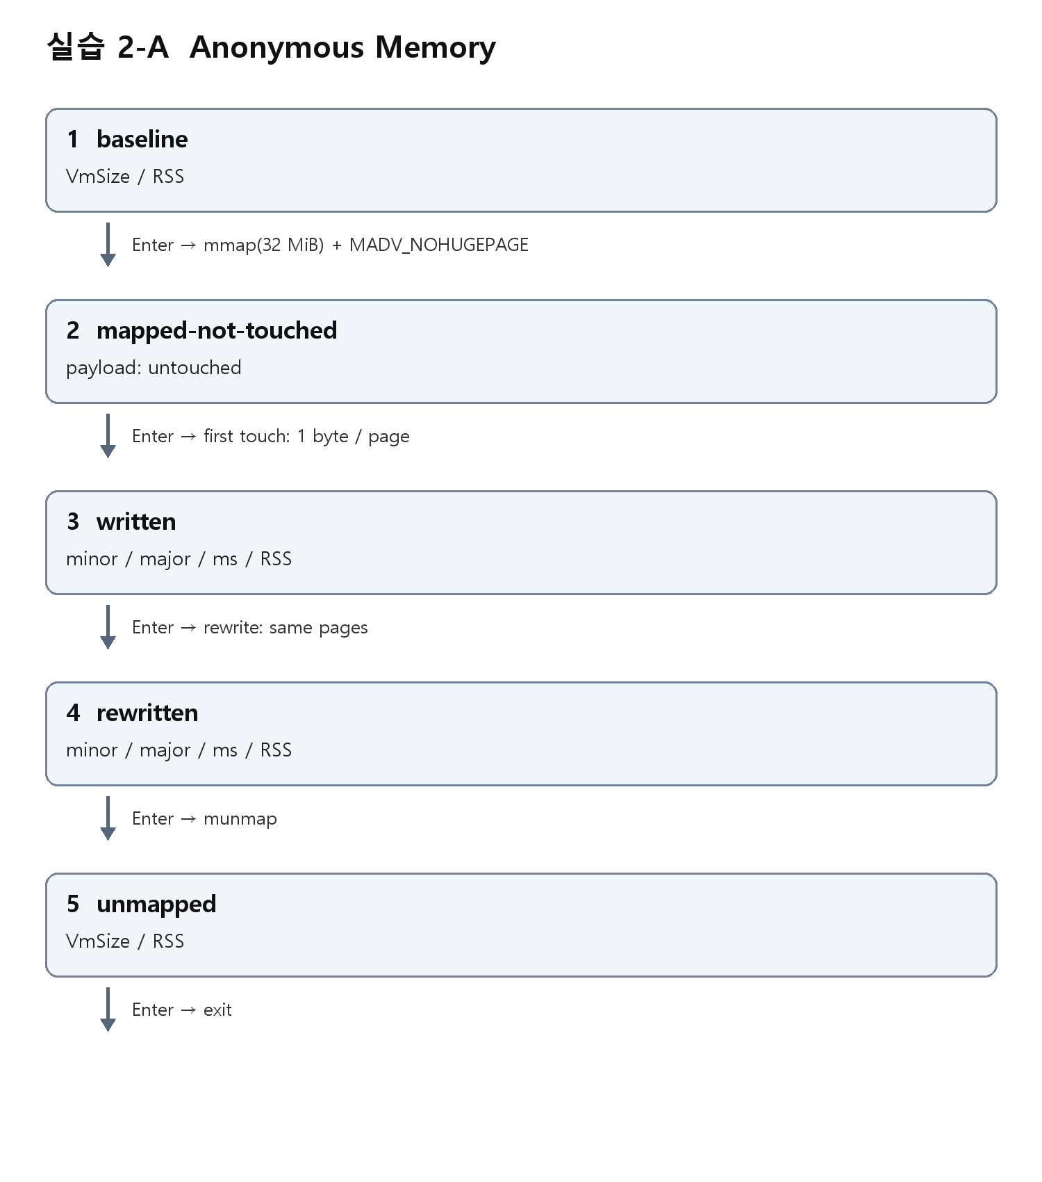

실습 2-A 주소 공간 확보와 첫 쓰기
강의 24·34쪽. 익명 mmap 32 MiB를 확보하고 페이지별 첫 쓰기·다시 쓰기·해제를 비교합니다. madvise(..., MADV_NOHUGEPAGE)가 실패하면 메시지를 확인하고 진행을 멈춥니다.
./lab2 anon | tee logs/run1/anon.txt
각 단계에서 VmSize·Rss를 기록합니다. written에는 first-write의 구간 카운터와 시간을, rewritten에는 rewrite 값을 적습니다. 마지막 unmapped까지 관찰한 후 Enter로 종료합니다.
화면의 STAGE는 이미 끝난 동작의 관측 시점입니다. NEXT / Enter 이후 항목에는 다음에 실행할 핵심 코드가 넓은 여백과 구분선 사이에 나옵니다. 현재 값을 먼저 기록하고 코드를 읽은 뒤 Enter를 누릅니다. 오류 검사 등은 발췌에서 생략합니다.
단계 | VmSize kB | Rss kB | minor | major | ms
baseline | ____ | ____ | - | - | -
mapped-not-touched | ____ | ____ | - | - | -
written | ____ | ____ | ____ | ____ | ____
rewritten | ____ | ____ | ____ | ____ | ____
unmapped | ____ | ____ | - | - | -
각 페이지에 한 바이트만 써도 해당 page에 physical page가 필요합니다. 전체 RSS에는 스택·라이브러리 등도 포함됩니다. 해제 후에도 남는 전체 RSS를 누수로 단정하지 않습니다.

1. 매핑만 한 단계와 첫 쓰기 단계의 VmSize·RSS는 어떻게 달랐습니까?
답: __________________________________________________

2. 다시 쓰기의 fault와 시간이 첫 쓰기와 다른 이유는 무엇입니까?
답: __________________________________________________
시간은 CLOCK_MONOTONIC으로 잰 루프 전체 시간입니다. fault 하나의 순수 처리 시간이 아닙니다. getrusage 구간에서 출력과 Enter 대기는 제외합니다. TLB miss는 측정하지 않습니다.

실습 2-B 단계별 흐름
상자는 현재 관측 시점이고, 화살표는 다음 Enter로 실행할 동작입니다. 상세 명령과 기록표는 다음 쪽에서 확인합니다.
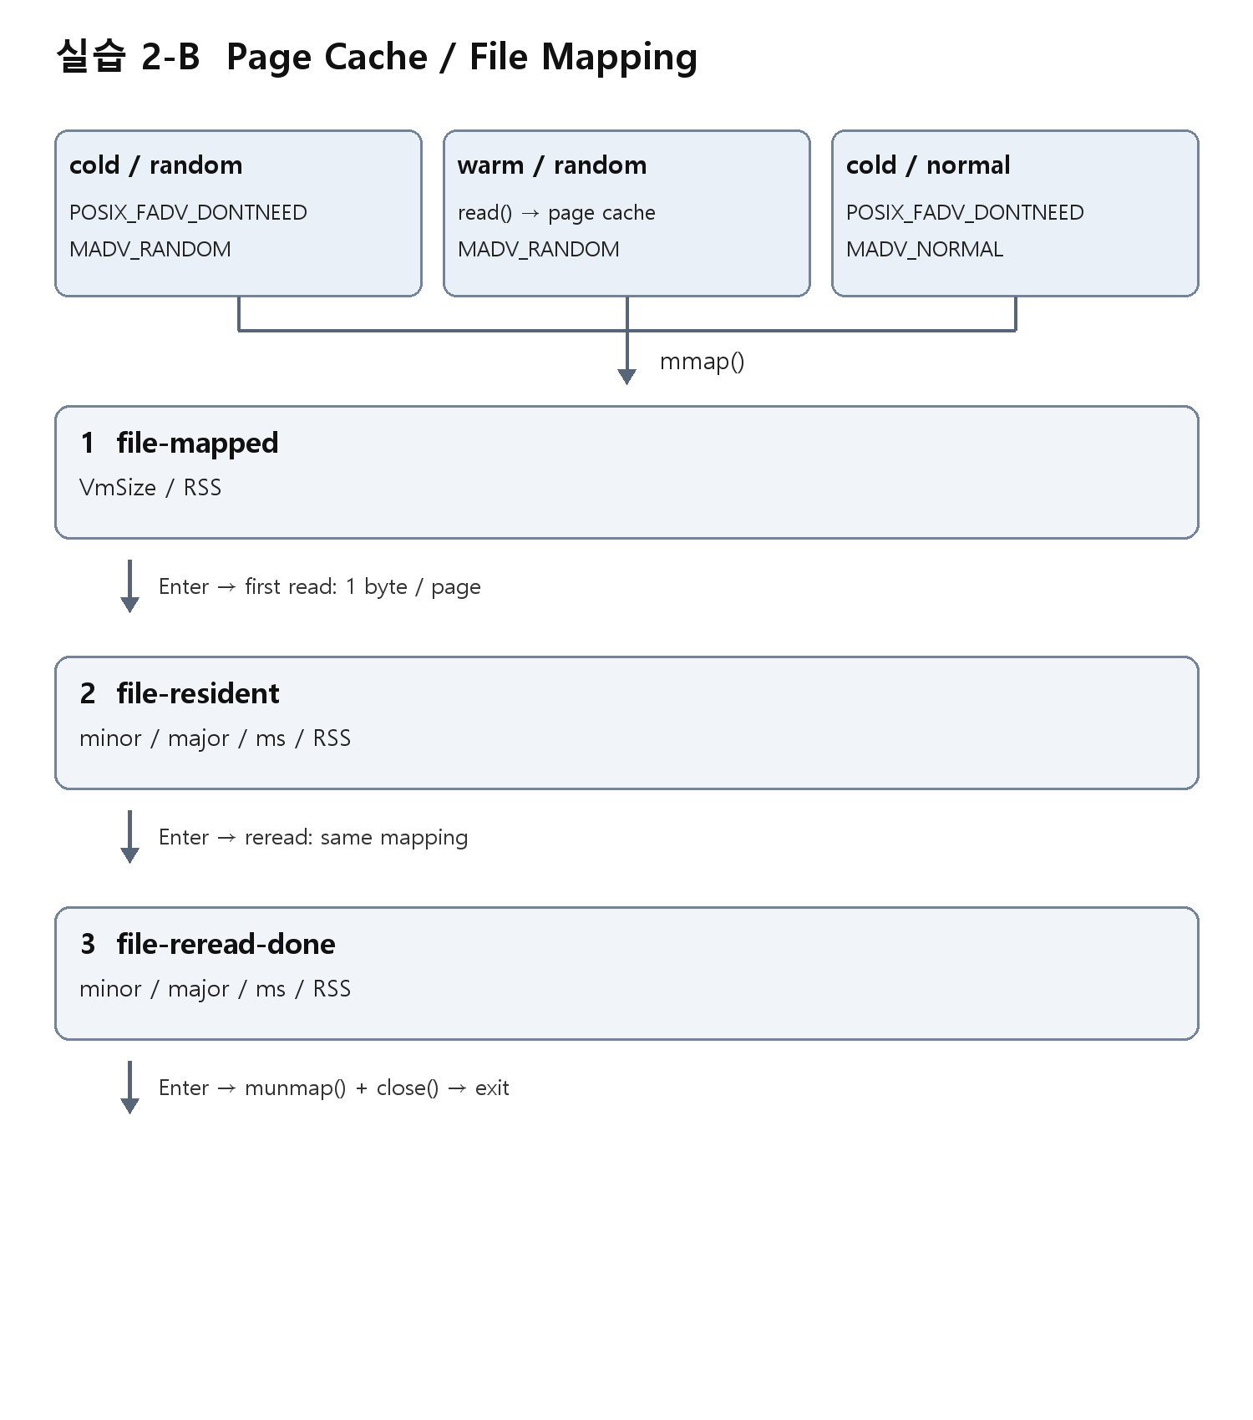

실습 2-B 파일의 cold와 warm 비교
파일은 Linux 홈의 ext4에 만듭니다. /mnt/c와 tmpfs는 피합니다. 실제 데이터 64 MiB를 쓰고 fsync합니다. sample.bin이 이미 있으면 새 이름으로 바꿉니다.
mkdir -p "$HOME/week8-vm-lab"
sample="$HOME/week8-vm-lab/sample.bin"
test ! -e "$sample" && dd if=/dev/urandom of="$sample" \
bs=1M count=64 conv=fsync status=progress
findmnt -T "$sample" -o TARGET,FSTYPE
./lab2 file "$sample" cold random | tee logs/run1/cold.txt
./lab2 file "$sample" warm random | tee logs/run1/warm.txt
./lab2 file "$sample" cold normal | tee logs/run1/normal.txt
각 실행의 file-first-read와 file-reread를 구분합니다. 세 단계에서 관찰하고 마지막 Enter로 종료합니다. cold는 POSIX_FADV_DONTNEED를 호출하고 warm은 read로 page cache를 먼저 채웁니다. warmup 시간은 측정에서 제외합니다.
조건 | minor |  | major |  | ms |  | Rss 전→후 kB
cold/random | ____ |  | ____ |  | ____ |  | ____
warm/random | ____ |  | ____ |  | ____ |  | ____
cold/normal | ____ |  | ____ |  | ____ |  | ____
동일 매핑 reread |  | minor |  | major |  | ms
cold/random |  | ____ |  | ____ |  | ____
warm/random |  | ____ |  | ____ |  | ____
cold/normal |  | ____ |  | ____ |  | ____
POSIX_FADV_DONTNEED는 cache eviction을 보장하지 않습니다. cold의 major=0이면 cache 상태를 다시 확인합니다. normal에서는 readahead로 major가 줄 수 있습니다. major 수나 속도 비율을 고정하지 않습니다. warm 최초 접근도 새 PTE를 설정하면서 minor가 날 수 있습니다.

실습 2-A 및 2-B 핵심 코드와 확인 질문

첫 쓰기와 다시 쓰기를 비교하는 공통 루프
lab2.c L69–L75
69 /* KEY: first touch faults; the same loop later reuses those pages. */
70 for (size_t i=0;i<n;i+=(size_t)ps) {
71 if(write_access)
72 p[i]=1;
73 else
74 sum+=p[i];
75 }

cold cache를 위한 POSIX_FADV_DONTNEED
lab2.c L170–L171
170 /* KEY: request cache eviction; this does not guarantee a cold cache. */
171 int e=posix_fadvise(fd,0,0,POSIX_FADV_DONTNEED);

page cache warmup
lab2.c L183–L185
183 /* KEY: warm the page cache before mmap; exclude this read from timing. */
184 while((r=read(fd,buf,sizeof buf))>0)
185 checksum+=buf[0];

readahead 조건 선택
lab2.c L198–L200
198 /* KEY: RANDOM limits mmap readahead; NORMAL uses the default policy. */
199 if(madvise((void *)p,n,!strcmp(argv[4],"random")?MADV_RANDOM:MADV_NORMAL))
200 die("madvise");

1. warm과 동일 매핑 reread은 왜 다릅니까?
답: __________________________________________________

2. cold/random과 cold/normal의 major 차이는 어떻게 해석합니까?
답: __________________________________________________

3. cold 조건을 확인하지 못하면 어떻게 기록합니까?
답: __________________________________________________

실습 3-A 자식 프로세스와 task_struct
강의 37쪽의 커널 객체 캐시와 연결합니다. 일반 사용자 프로그램으로 할당을 유발하고 B에서 시스템 전체 slabinfo를 읽습니다. 두 터미널은 같은 WSL 배포판을 사용합니다.
sudo grep -E '^(# name|task_struct |vm_area_struct )' /proc/slabinfo
./lab3 task | tee logs/run1/task.txt
BASELINE 관측 후 Enter를 누르면 자식 64개가 pipe 읽기로 기다립니다. 64_CHILDREN_ALIVE에서 다시 기록합니다. 다음 Enter는 pipe를 닫고 waitpid로 전부 회수합니다. CHILDREN_REAPED를 기록한 뒤 마지막 Enter로 종료합니다.
pid=1234 # 이번 task 실행 PID
ps --ppid "$pid" -o pid,ppid,stat,comm
ps --ppid "$pid" -o pid= | wc -l
단계 | 자식 수 | task ACTIVE | task OBJS | VMA ACTIVE
BASELINE | ____ | ____ | ____ | ____
64_CHILDREN_ALIVE | ____ | ____ | ____ | ____
CHILDREN_REAPED | ____ | ____ | ____ | ____
fork는 task_struct뿐 아니라 주소 공간의 VMA도 복제하므로 두 캐시가 함께 변할 수 있습니다. 시스템 전체 통계가 자식 수 64와 정확히 일치할 필요는 없습니다.

확인 질문 자식 수가 0인데 task ACTIVE가 그대로이면 누수입니까?
답: __________________________________________________

실습 3-B VMA 분리와 vm_area_struct
./lab3 vma | tee logs/run1/vma.txt
각 단계에서 B로 두 캐시와 maps 행 수를 기록합니다. BASELINE → ONE_RESERVED_RANGE → ALTERNATING_RW_NONE → RANGE_UNMAPPED 순서이며 각 Enter가 한 단계 진행입니다.
pid=1234 # 이번 vma 실행 PID
wc -l /proc/$pid/maps
sudo grep -E '^(# name|task_struct |vm_area_struct )' /proc/slabinfo
프로그램은 2048페이지 크기의 PROT_NONE 영역을 확보한 뒤 1024개 페이지를 RW로 바꿔 RW/NONE이 교차하게 합니다. 권한이 달라 인접 영역 병합을 막습니다. 전체 범위를 munmap한 뒤 마지막 Enter로 종료합니다.
단계 | maps 행 수 | VMA ACTIVE | VMA OBJS | task ACTIVE
BASELINE | ____ | ____ | ____ | ____
ONE_RESERVED_RANGE | ____ | ____ | ____ | ____
ALTERNATING_RW_NONE | ____ | ____ | ____ | ____
RANGE_UNMAPPED | ____ | ____ | ____ | ____
base page 크기가 4096 bytes이면 매핑 크기는 8 MiB입니다. payload에 접근하지 않으므로 실습 2의 첫 쓰기와 다릅니다. VMA 한 개는 페이지 한 개가 아니며 전체 범위의 physical page를 할당하는 실험도 아닙니다.

1. 프로세스는 하나인데 VMA 객체가 늘 수 있는 이유는 무엇입니까?
답: __________________________________________________

2. maps가 처음 상태로 돌아왔는데 VMA OBJS는 왜 남을 수 있습니까?
답: __________________________________________________

실습 3-A 및 3-B 핵심 코드와 마무리

자식 생성과 커널 객체
lab3.c L121–L122
121 /* KEY: each child needs task_struct and its own VMA metadata. */
122 pid_t pid=fork();

pipe에서 자식을 유지
lab3.c L135–L137
135 /* KEY: keep children alive until the parent closes the pipe. */
136 while(read(fd[0],&c,1)<0 && errno==EINTR) {
137 }

payload 접근 없이 매핑
lab3.c L159–L160
159 /* KEY: no payload touch; this experiment grows VMA metadata. */
160 region=mmap(NULL,length,PROT_NONE,MAP_PRIVATE|MAP_ANONYMOUS,-1,0);

교차 권한으로 VMA 분리
lab3.c L173–L176
173 /* KEY: alternating RW/NONE pages cannot merge into one VMA. */
174 if(mprotect((char *)region+2UL*(size_t)i*(size_t)page,
175 (size_t)page,PROT_READ|PROT_WRITE))
176 fail("mprotect");

해석과 종료
maps는 해당 프로세스, slabinfo는 시스템 전체 지표입니다. active_objs도 per-CPU 캐시와 커널 통계 방식에 영향을 받아 실제로 사용 중인 객체 수와 정확히 일치하지 않을 수 있습니다.
해제 직후와 3~5초 뒤를 비교합니다. num_objs와 CACHE SIZE는 재사용을 위해 유지될 수 있습니다. 자식 수가 0인지, maps가 초기 상태로 돌아왔는지 함께 확인합니다. EOF·Ctrl+C에도 자식과 매핑을 정리합니다.
이번 실습 3은 객체 캐시 관측이며 kmalloc·vmalloc을 직접 호출하거나 Buddy의 분할·병합을 추적하지 않습니다. SLUB에 새 slab이 필요하면 page allocator에서 page를 할당받습니다.

